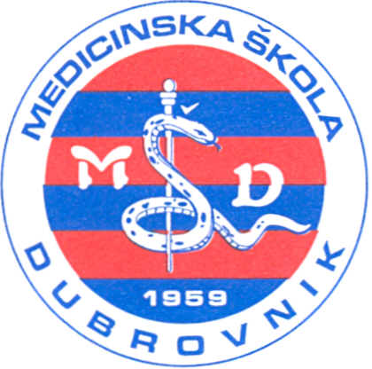 | REPUBLIKA HRVATSKA  Županija Dubrovačko-neretvanska  MEDICINSKA ŠKOLA DUBROVNIK  p.p. 197, 20000 Dubrovnik, Baltazara Bogišića 10  tel: 020/420-504, tel/fax: 020/421-806, tel: 020/412-460  e-mail: ravnateljica@dumed.hr; tajnistvo@dumed.hr; racunovodstvo@dumed.hr  IBAN:7424840081101387554  OIB:97070542319
KLASA: 602-02/22-01/33
URBROJ: 2117-46-01-22-1
U Dubrovniku, 4. veljače 2022.

Na temelju čl. 7. st. 2. Zakona o radu (NN br. 93/14., 127/17., 98/19.), a sukladno preporukama za rad u uvjetima povezanim s bolesti COVID-19 od strane epidemiološke struke i Dubrovačko-neretvanske županije kao osnivača, ravnateljica škole donosi

ODLUKU

o radu škole

I.

Nastava će se od 7. veljače 2022. održavati na način da učenici svih razreda nastavu pohađaju po modelu A redovno u školskim učionicama uz poštivanje epidemioloških mjera.

II.

Ravnateljica je odgovorna osoba za provođenje poslova iz ove Odluke.

III.

Ova Odluka stupa na snagu danom donošenja.

V.

Ova Odluka će biti objavljena na oglasnoj ploči i na web stranici škole.

ravnateljica:
MARIJANA KULIĆ,prof.

